成绩:38
实验题目：碰撞过程中守恒定律的研究

实验目的：利用气垫导轨研究一维碰撞的三种情况，验证动量守恒和能量守恒定律。定量研究动量损失和能量损失在工程技术中有重要意义。同时通过实验还可提高误差分析的能力。

实验原理：如果一个力学系统所受合外力为零或在某方向上的合外力为零，则该力学系统总动量守恒或在某方向上守恒，即
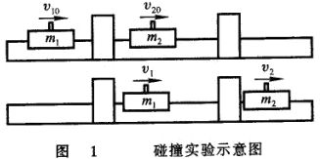
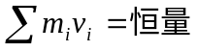 （1）
实验中用两个质量分别为m₁、m₂的滑块来碰撞（图1），
若忽略气流阻力，根据动量守恒有
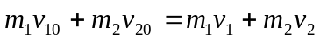 （2）
- 完全弹性碰撞
完全弹性碰撞的标志是碰撞前后动量守恒，动能也守恒，即
（3），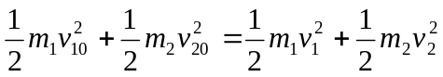 （4）
由（3）、（4）两式可解得碰撞后的速度为
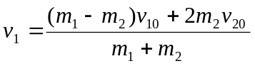 （5）， 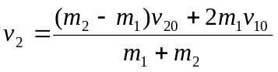 （6）
如果v₂₀=0，则有
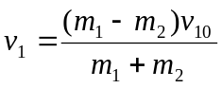 （7）， 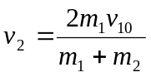 （8）
动量损失率为：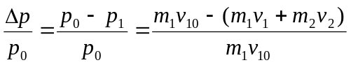 （9）
能量损失率为：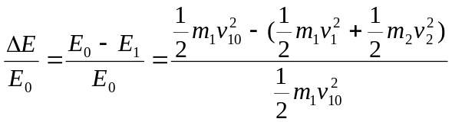 （10）
理论上，动量损失和能量损失都为零，但在实验中，由于空气阻力和气垫导轨本身的原因，不可能完全为零，但在一定误差范围内可认为是守恒的。
- 完全非弹性碰撞

碰撞后，二滑块粘在一起以10同一速度运动，即为完全非弹性碰撞。在完全非弹性碰撞中，系统动量守恒，动能不守恒。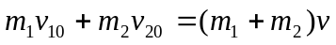 （11）
在实验中，让v₂₀=0，则有
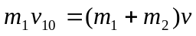 （12）， 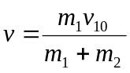 （13）
动量损失率：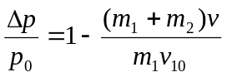 （14）
动能损失率：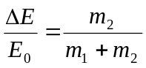 （15）
- 一般非弹性碰撞
一般情况下，碰撞后，一部分机械能将转变为其他形式的能量，机械能守恒在此情况已不适用。牛顿总结实验结果并提出碰撞定律：碰撞后两物体的分离速度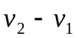与碰撞前两物体的接近速度成正比，比值称为恢复系数，即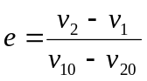 （16）
恢复系数e由碰撞物体的质料决定。E值由实验测定，一般情况下0<e<1，当e=1时，为完全弹性碰撞；e=0时，为完全非弹性碰撞。

实验器材：气轨、气源、滑块、挡光片、光电门、游标卡尺、米尺和光电计时装置、电脑计时器。

实验桌号：9号

实验步骤：研究三种碰撞状态下的守恒定律
- 取两滑块m₁、m₂，且m₁>m₂，用物理天平称m₁、m₂的质量（包括挡光片）。将两滑块分别装上弹簧钢圈，滑块m₂置于两光电门之间（两光电门距离不可太远），使其静止，用m₁碰m₂，分别记下m₁通过第一个光电门的时间Δt₁₀和经过第二个光电门的时间Δt₁，以及m₂通过第二个光电门的时间Δt₂，重复五次，记录所测数据，数据表格自拟，计算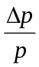、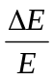、e。

- 分别在两滑块上换上尼龙搭扣，重复上述测量和计算。
- 分别在两滑块上换上金属碰撞器，重复上述测量和计算。

实验数据与数据处理：
实验原始数据：
- 完全弹性碰撞
m_{大}=332.5g m_{小}=178.0g
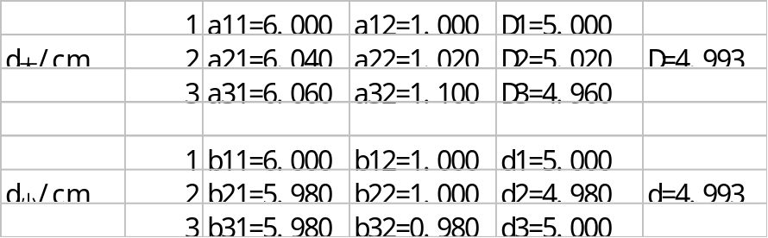
表1 测量挡光片宽度的数据

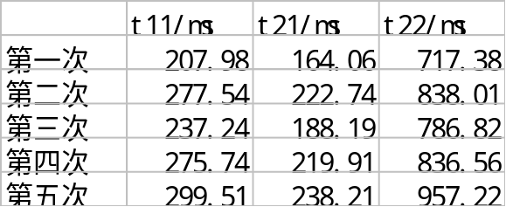
表2 完全弹性碰撞实验中的时间

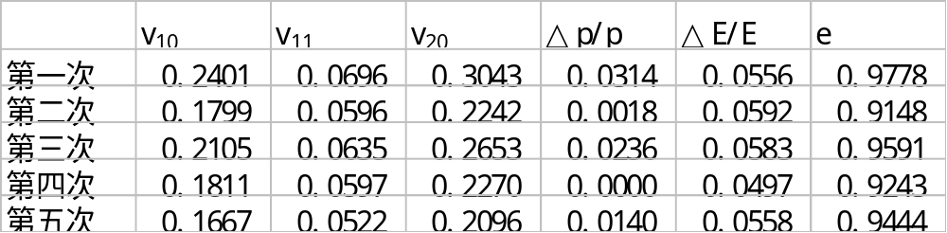
表3 完全弹性碰撞中各项计算数据

- 完全非弹性碰撞
m_{大}=344.0g m_{小}=185.0g

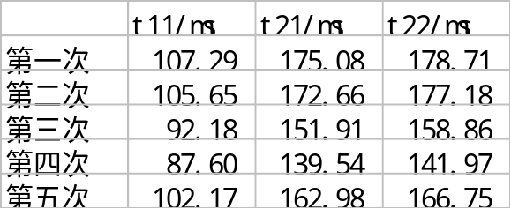
表4 完全非弹性碰撞实验中的时间

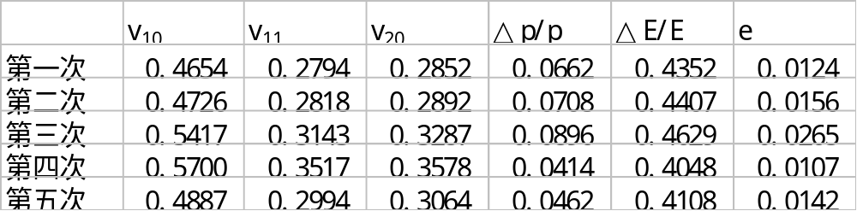
表5 完全非弹性碰撞中各项计算数据

- 一般非弹性碰撞
m_{大}=329.8g m_{小}=174.0g
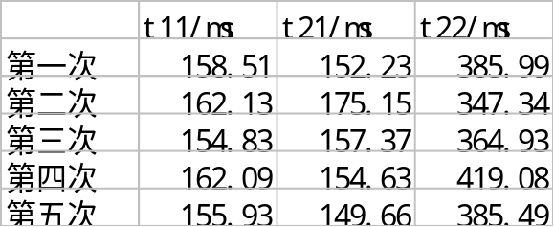
表4 一般非弹性碰撞实验中的时间

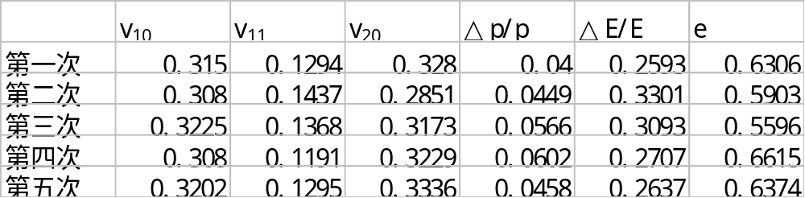
表7 一般非弹性碰撞中各项计算数据

实验结论：
（1）从上述三次实验可知，在一定实验误差范围内可以认为：两滑块碰撞过程中动量守恒。在完全弹性碰撞过程中，系统能量守恒，恢复系数为1，完全非弹性碰撞过程中，系统能

量损失率最高，恢复系数为0，一般非弹性碰撞过程中，能量损失率较大，恢复系数为0<e<1。
（2）但由于本实验存在误差，空气阻力，导轨不是绝对水平，气流不稳定，碰撞材料只能看作近似，还是存在一定的损失，物体质量不精确等原因。且本组实验仪器中，尼龙搭扣的尼龙不是很好，导致不能马上黏住并一起运动，导致这组实验误差较大，且恢复系数普遍大于0.1。
（3）但在一定实验误差范围内，可以认为动量守恒定律成立。

思考题
- 碰撞前后系统总动量不相等，试分析原因。
答：由于空气阻力的存在，导轨不是绝对水平，气流不稳定，碰撞材料只能看作近似，还是存在一定的损失，物体质量不精确且小滑块在碰前可能有一定初速度。所以碰撞前后系统总动量不相等。
- 恢复系数的大小取决于哪些因素？
答：恢复系数的大小取决于碰撞物体的材料、碰撞过程中冲量大小、是否是正碰、碰撞面的形状。

